 | Carátula para entrega de prácticas
Facultad de Ingeniería |  | Laboratorio de docencia

Laboratorios de computación
salas A y B

Profesor: | Karina García Morales
Asignatura: | Fundamentos de programación
Grupo: | 50
No. de práctica(s): | 1
Integrante(s): | Manzano Rivera David Augusto
No. de lista o brigada: | 30
Semestre: | 1
Fecha de entrega:
Observaciones:

CALIFICACIÓN: __________

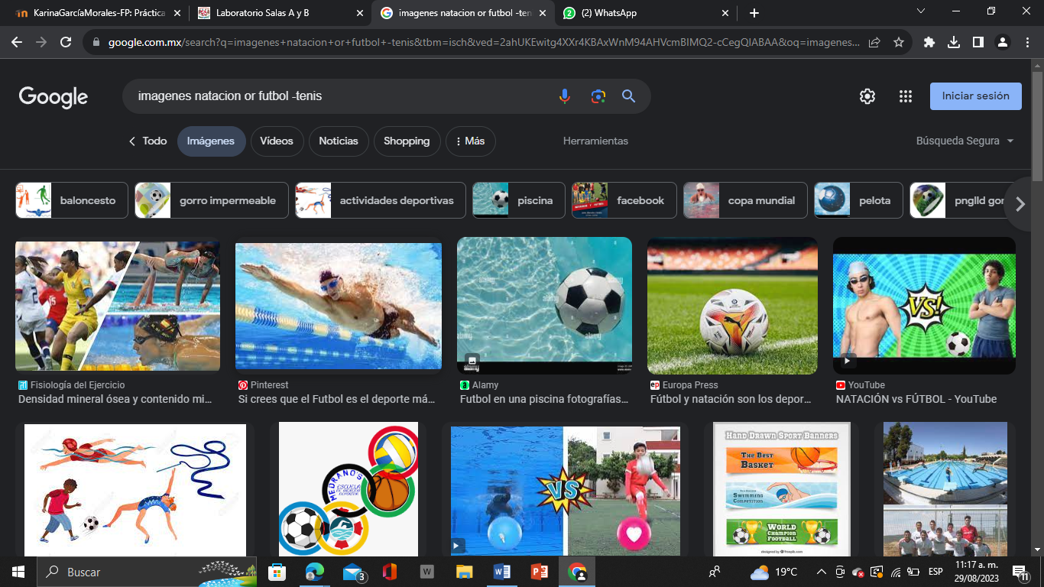
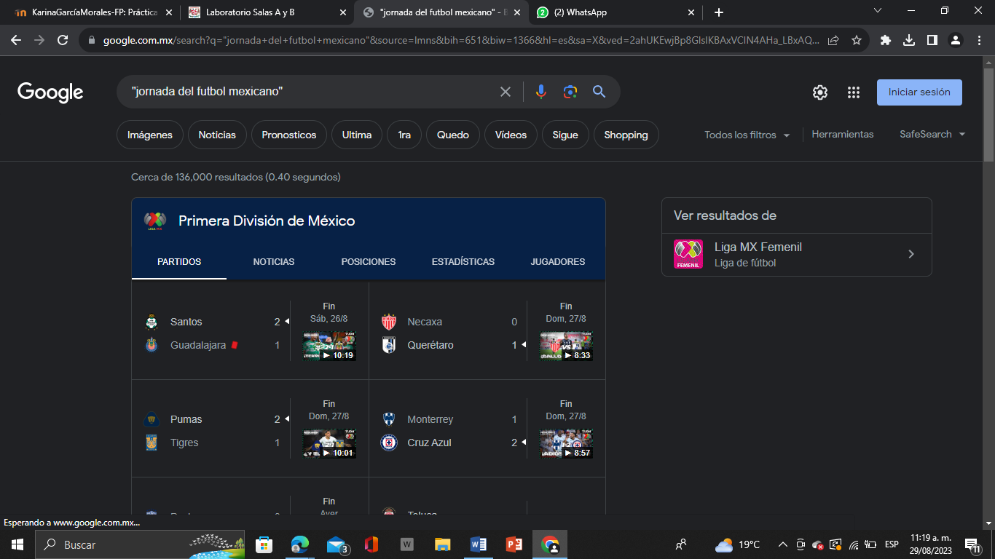
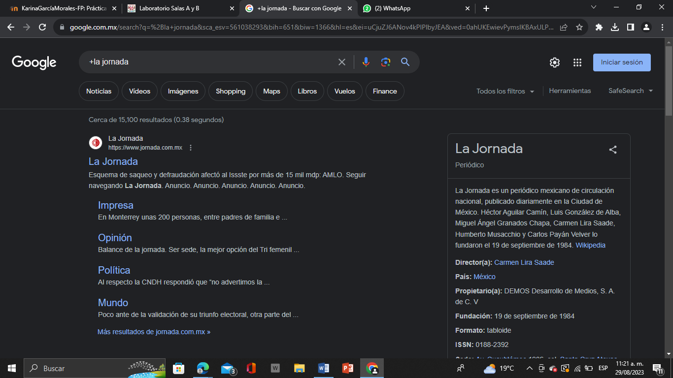
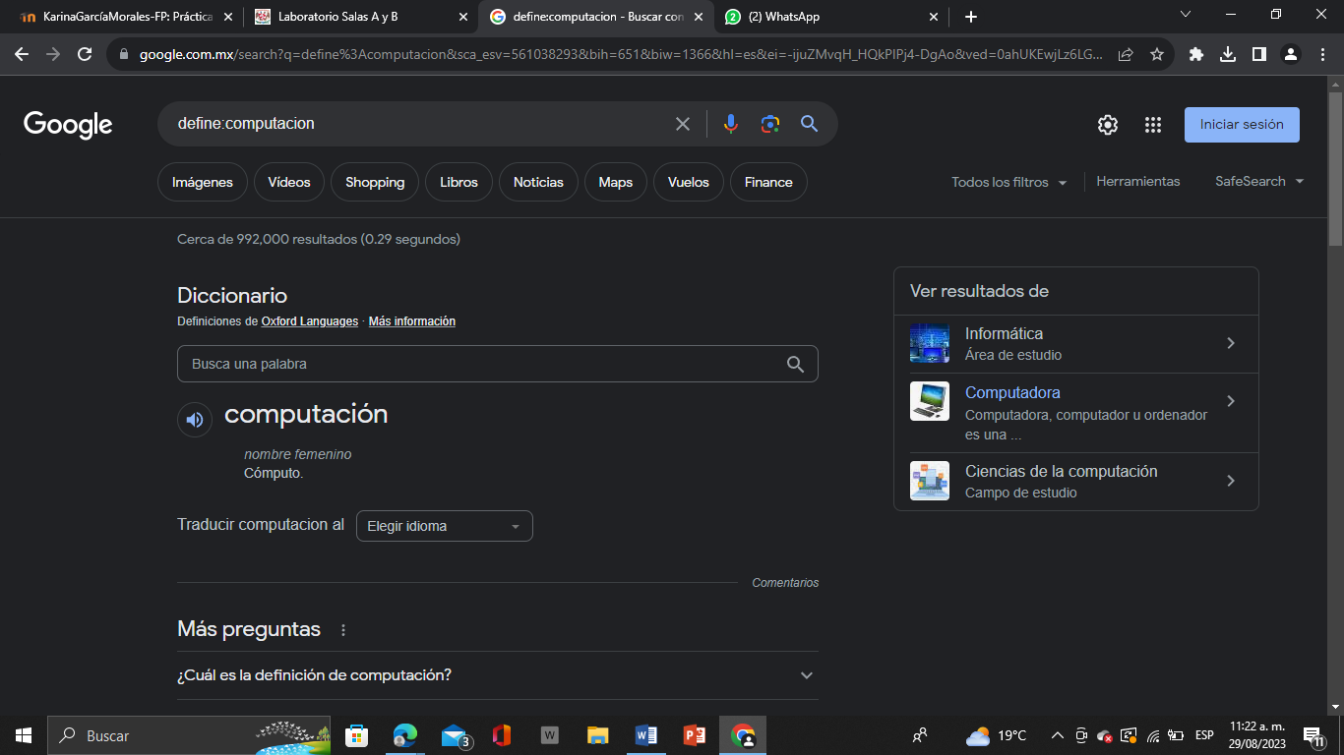
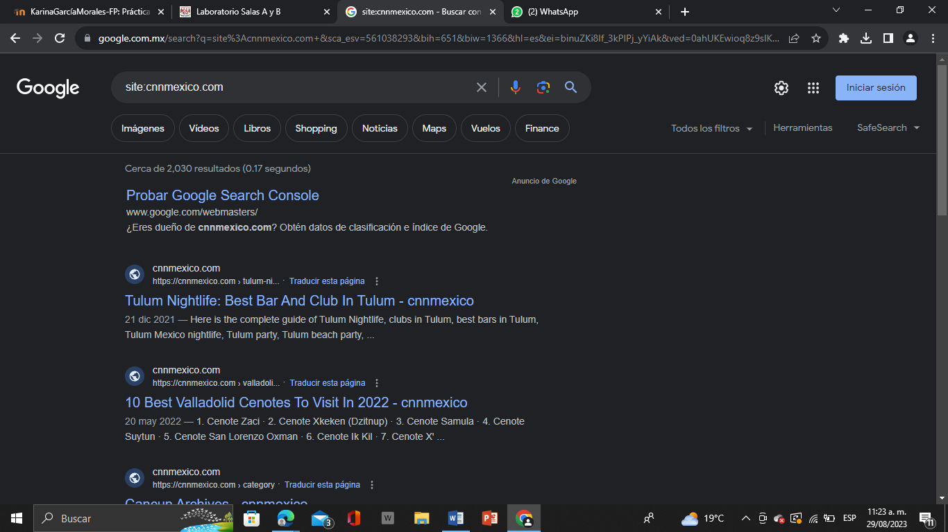
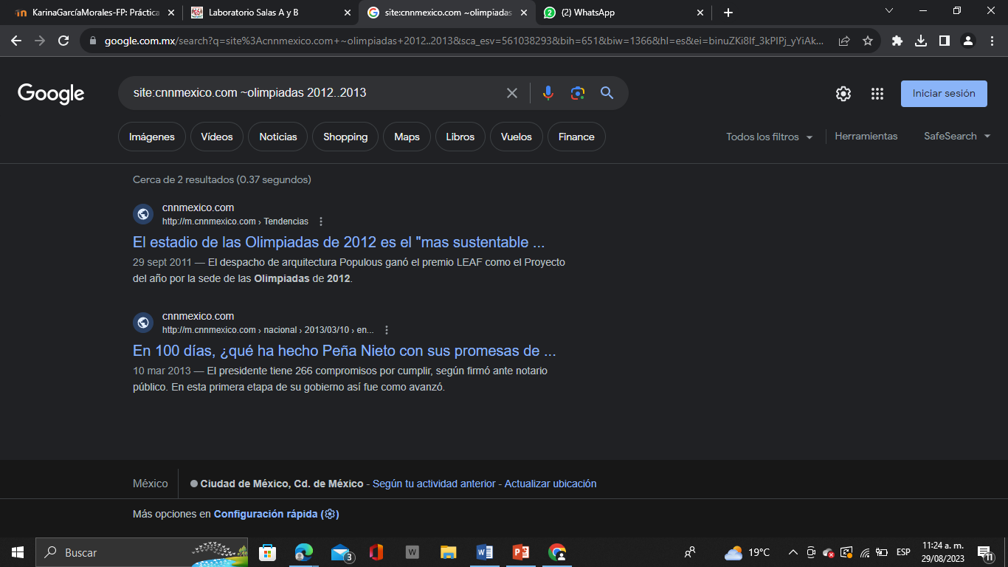
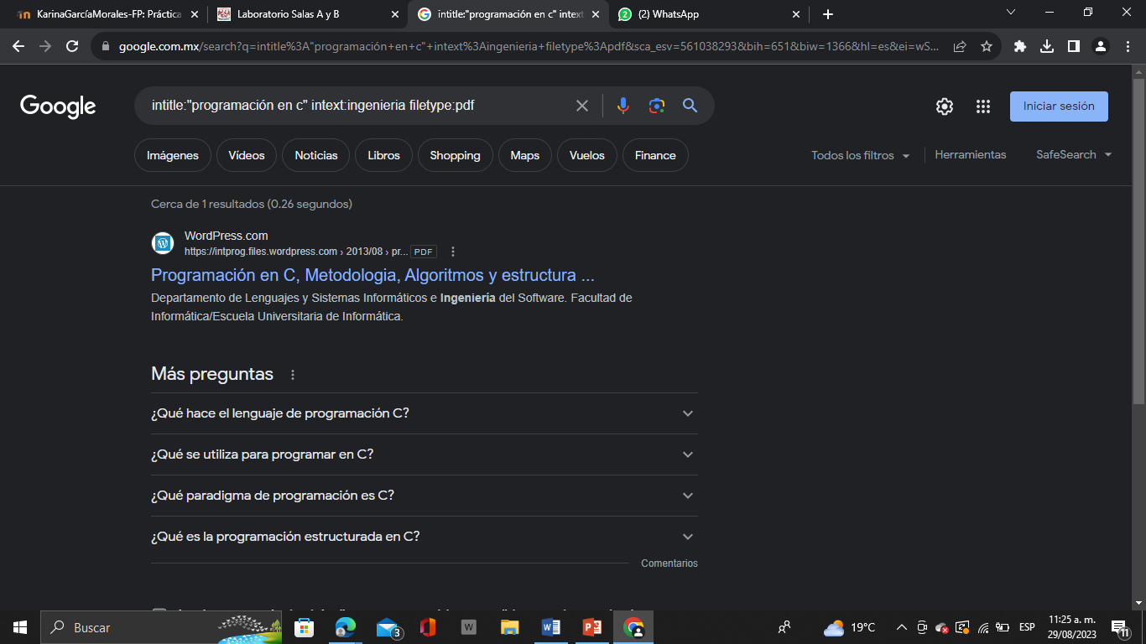
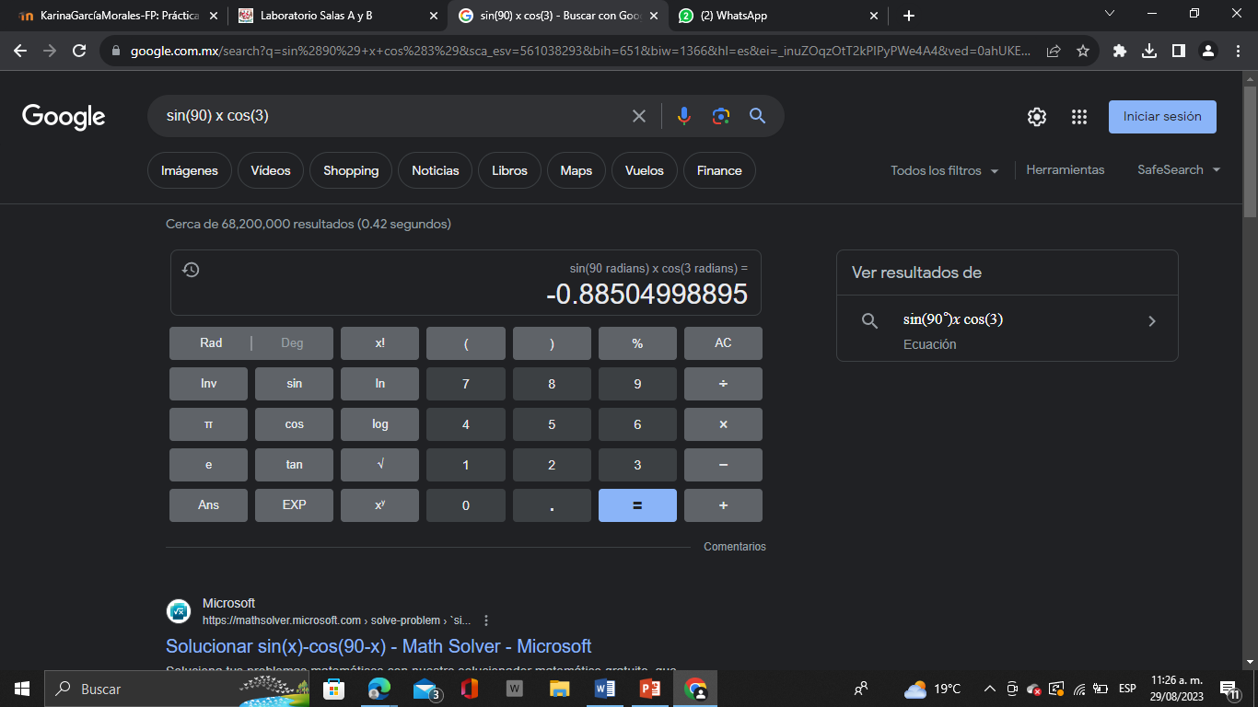
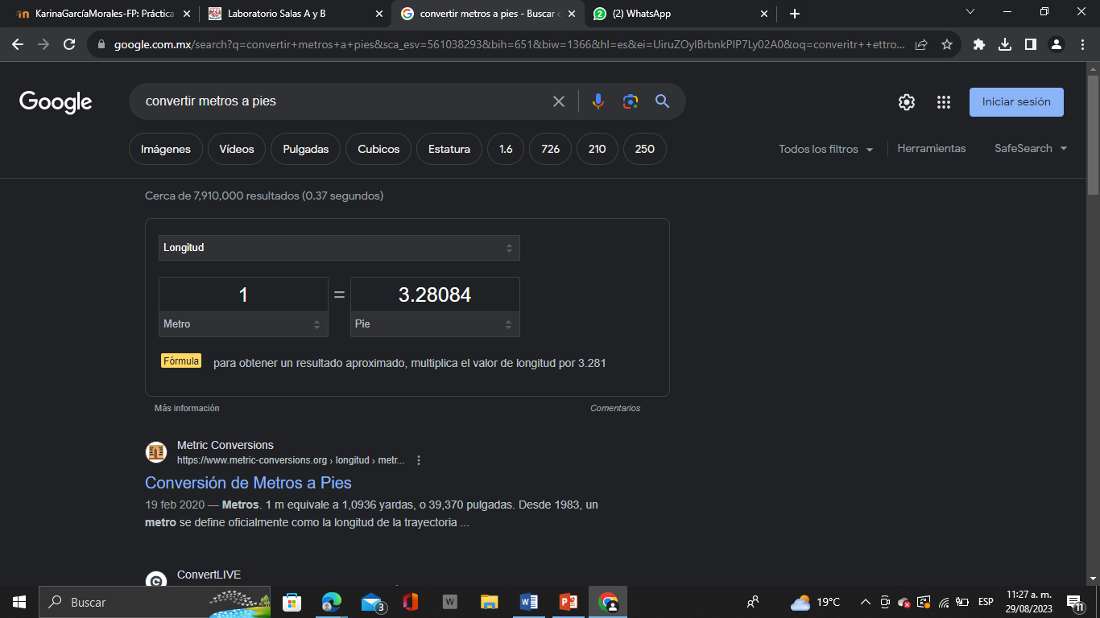
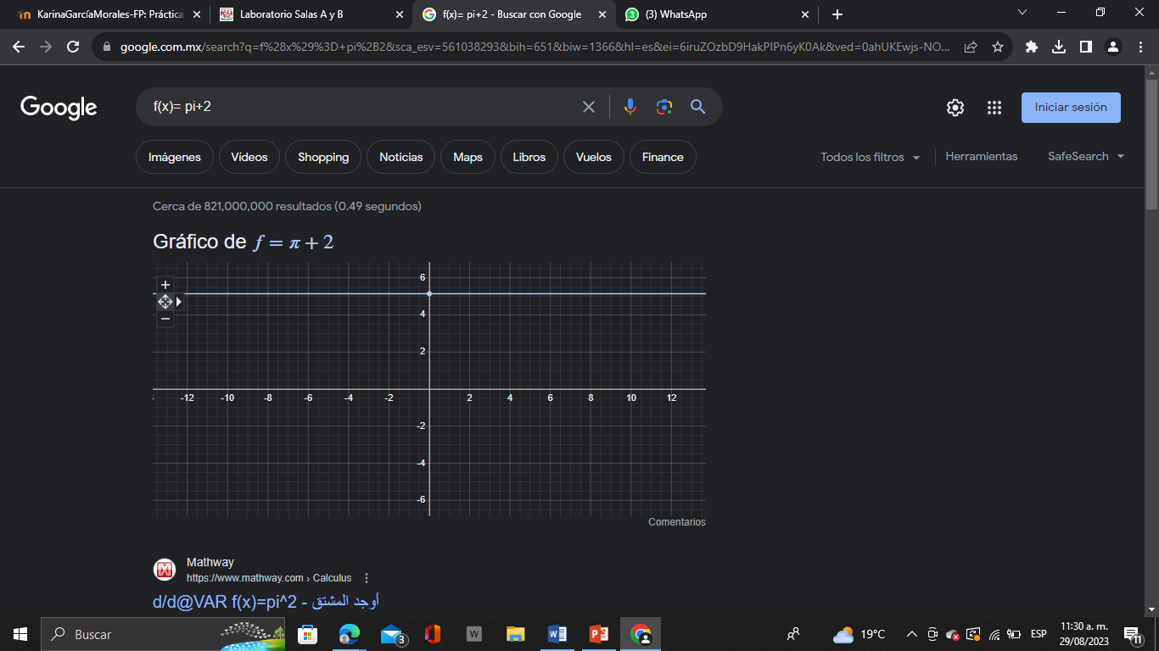

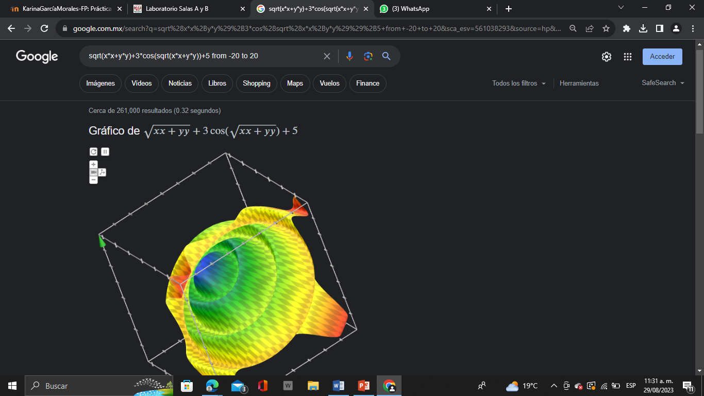
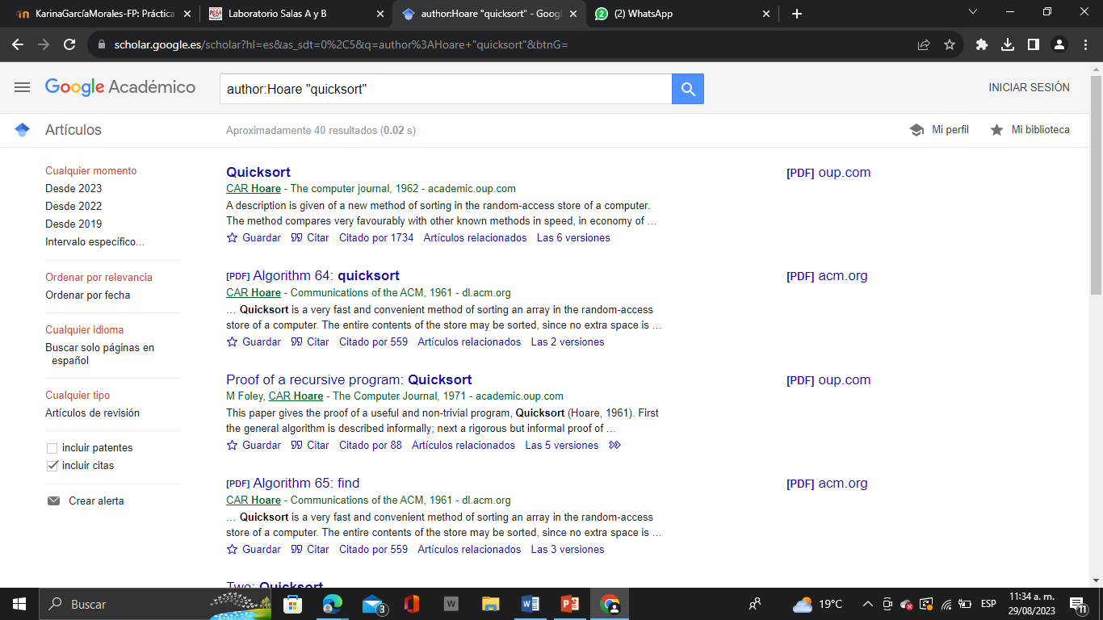
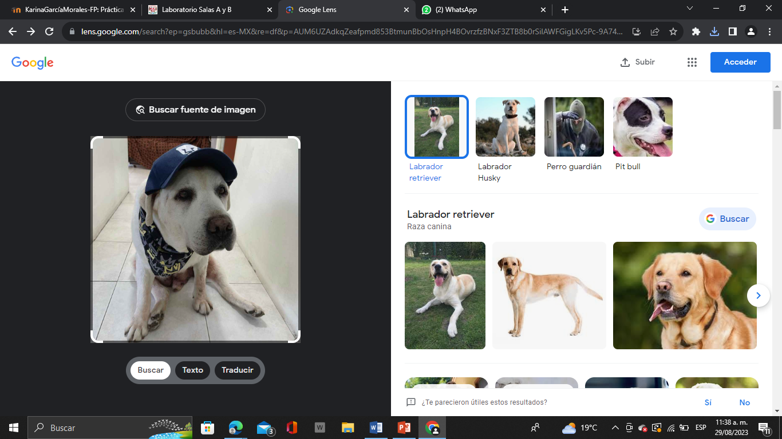

Espacio de almacenamiento | Ventaja | Desventaja | Eleccion y razon
Google Drive: | Integrado con cuentas de Google, colaboración en tiempo real, amplia compatibilidad de archivos. | Capacidad gratuita limitada (15 GB), privacidad cuestionable en algunos casos | Elegiría Google Drive por su integración con mis aplicaciones y facilidad de uso.
Dropbox | Sincronización rápida y confiable, herramientas de colaboración, versionado de archivos. | Optaría por Dropbox debido a su confiabilidad en la sincronización y amplia compatibilidad.
Microsoft OneDrive | Integrado con Microsoft Office, gran cantidad de espacio con suscripciones, compartir y colaborar en documentos. | Capacidad gratuita limitada (5 GB), requiere cuenta de Microsoft.  - Elección y Razón: Escogería Microsoft OneDrive por su integración con Office y opciones de edición colaborativa.
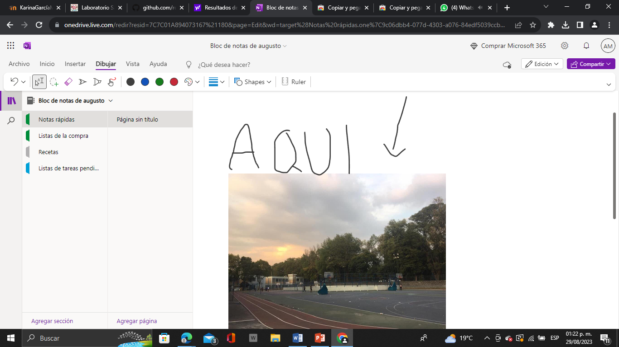

Estas herramientas y comandos son fundamentales para optimizar la búsqueda, organización y almacenamiento de información en el entorno académico y profesional.

Acceso a información: Utilizar un buscador como Google brinda acceso rápido a una amplia gama de recursos en línea.
Refinar búsquedas: Los comandos de búsqueda avanzada permiten afinar resultados para obtener información específica.
Control de versiones: Un sistema de control de versiones garantiza la colaboración eficiente y el seguimiento de cambios en proyectos.
Organización: El uso de repositorios en línea ayuda a mantener la información organizada y accesible las 24 horas.
Búsqueda especializada: Comandos como "intitle", "intext" y "filetype" mejoran la precisión de las búsquedas.
Evaluación de calidad: El comando "por nota" permite filtrar recursos por calidad y relevancia.
Investigación académica: Google Académico proporciona acceso a estudios e investigaciones.

Estas herramientas y comandos en conjunto permiten a los estudiantes y profesionales navegar y utilizar eficazmente el vasto mundo de la información en línea, mejorando la eficiencia y calidad en la realización de tareas académicas y profesionales.

